Sábado 10 octubre 2015 Domingo 11 octubre 2015

11:00 a 13:00 Visita Madrid 10:00 a 12:00h Talleres
15:00 a 16:30h Acogida 12:00 a 12:30h Descanso
16.30 a 18:00h Presentación 12:30 a 13:30h Acto Público
18:00 a 18:30h Descanso 14.30 a 15:30h Comida
18:30 a 20:30h Talleres 16:00 a 18:00h Asamblea
21:00 horas Cena 18.00 a 18:30h Descanso
18.30 a 20.00h Celebración

Lugar: COLEGIO CALASANCIO
Calle del Conde de Peñalver, 51
Metro más cercano:  Línea 4 –Lista Línea 6-5 – Diego de León
Línea 5 – Núñez de Balboa
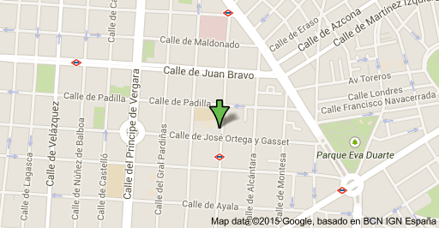

Información: WEB www.redescristianas.net
Inscripciones: http://entradium.com/es/entradas/v-asamblea-de-redes-cristianas
Hasta 30 de septiembre de 2015:
- Residentes en Madrid: 25 €
- Residentes a 200 kms.: 20 €
- Residentes a más de 200 kms.: 15 €
- Resto (Islas, UE, América L. África): 1 €

¡¡¡APÚNTATE AHORA!!! A partir de octubre con recargo de 5€

Organiza: Colaboran:


10 al 11 de octubre de 2015, Madrid

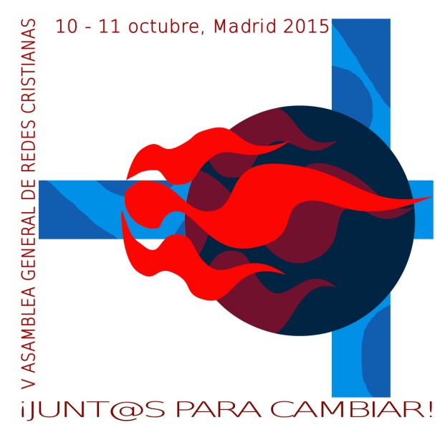

Hashtag twitter #5AsambleaRedes



Durante los días 10 y 11 de octubre de 2015 Redes Cristianas va a celebrar su V Asamblea General en Madrid.
Por coincidir con el 50 aniversario de la Clausura del Vaticano II, —que ha supuesto un cambio de mentalidad en gran parte del mundo católico —pretendemos recoger en esta Asamblea dos apuestas del Concilio que, para nuestro propósito, revisten mayor importancia:
- De una parte, la apertura a los grandes problemas que afectan hoy día a la sociedad y a la tierra en que vivimos.
- De otra parte, la necesidad de establecer una base social suficientemente amplia entre colectivos —creyentes o no, nacionales y/o transnacionales— sensibles a dichos problemas y dispuestos a asociarse de algún modo para hacer frente a tales desafíos.
El lema que hemos elegido quiere reflejar en forma gráfica y simbólica el espíritu que, desde el primer momento está animando la organización de esta V Asamblea: “Junt@s para cambiar”.
Todos los colectivos de Redes Cristianas han ido indicando retos urgentes sobre los que queremos reflexionar y aportar. La lista inicial quedó finalmente reducida a un decálogo por la Asamblea de Representantes. Los diez retos son los ejes que van a configurar diez talleres, cuyo inicio será una fase de participación a través de la página web y que culminarán en el desarrollo final de la V Asamblea, durante los días 10 y 11 de octubre del presente año. De momento, están siendo preparados y coordinados por diferentes colectivos, pero siguen abiertos a cuantos, individual o grupalmente, quieran sumarse y participar.
Las Asambleas bianuales de Redes Cristianas tienen como objetivo prioritario la participación e intercambio de experiencias, tanto entre los miembros de los distintos colectivos y también entre todas las personas que asisten a título individual o formando parte de grupos que no están en Redes Cristianas pero que sintonizan con nosotros en propuestas y objetivos. Por ello, los talleres constituyen un elemento esencial en la Asamblea y sus conclusiones serán un paso adelante para la consolidación de Redes Cristianas como espacio de coordinación que impulsa iniciativas conjuntas orientadas al cambio social y eclesial.
De manera especial en esta ocasión queremos abrir la Asamblea a grupos afines a nosotros y con los que tenemos vinculación; ello incluye a colectivos de América Latina o de Europa y también a colectivos de Madrid que ya están colaborando con nosotros en los aspectos organizativos de la Asamblea y también en algunos talleres.
Os esperamos a tod@s los días 10 y 11 de octubre en la V Asamblea de Redes Cristianas, consigamos hacer realidad el lema que hemos elegido: Junt@s para cambiar”.

- CONSTRUIR UN NUEVO MODELO ECONÓMICO
COORDINA: Cristianos por el Socialismo
José María García Mauriño: anaxagoras54@gmail.com

- ACABAR CON LA EXCLUSIÓN Y LA MARGINACIÓN
COORDINA: CCB Murcia
Luis E. de Miquel Santed: luisedemiquel@gmail.com

- REFUNDAR UNA IGLESIA DE IGUALES AL INTERIOR Y PROFÉTICA AL EXTERIOR
COORDINA: CCB Tenerife
Juan Barreto: juanbarretobetancort@gmail.com

- PRESERVAR EL MEDIO AMBIENTE
COORDINA: Mundo Rural
Emiliano Tapia: asdecoba@terra.com

- DEFENDER LO PÚBLICO
COORDINA: CCB de Base de Madrid
Blanca Moreno blancamoreno@gmail.com

- ERRADICAR EL HAMBRE
COORDINA: Comités Óscar Romero
Fernando Bermúdez: ferberlop2003@yahoo.com.mx

- SUPERAR LA VIOLENCIA
COORDINA: CCB Navarra
Roberto Oiz: roberto.oiz@ono.com

- LOGRAR LA IGUALDAD DE GÉNERO COORDINA: FELGTB
Juani Peña: peblanq@hotmail.com

- ALCANZAR UNA DEMOCRACIA PARTICIPATIVA Y UNA NUEVA FORMA DE HACER POLÍTICA COORDINA: Coordinadora Crentes Galeg@s
José María Barca López: josechobarca@gmail.com

- FORMULAR UNA ESPIRITUALIDAD Y UNAS CREENCIAS PARA EL MUNDO DE HOY
COORDINA: CCP
Ricardo Álvarez: jralvarezd@gmail.com

